

金威强

概要设计说明书 v1.0

目录

一、 引言 3

1.1编写目的 3

1.2背景 3

1.3定义 3

1.4参考资料 3

二、 任务概述 4

2.1目标 4

2.2运行环境 4

2.3需求概述 4

2.4条件与限制 4

三、 总体设计 5

3.1处理流程 5

3.1.1安全模块流程 5

3.1.2搜索模块流程 5

3.1.3信息修改模块流程 5

3.1.4显示模块流程 5

3.2总体结构和模块外部设计 6

3.2.1导航栏 6

3.2.2个人资料完善 6

3.2.3站内信息显示 6

3.3功能分配 6

3.3.1公司简介 6

3.3.2公司内快捷搜索 6

3.3.3留言 6

四、 接口设计 7

4.1外部接口 7

4.2内部接口 7

五、 数据结构设计 7

5.1数据库数据结构设计 7

5.1.1处理能力 7

5.1.2响应时间 7

5.2物理数据结构设计 8

5.2.1网络安全 8

5.2.2系统安全 8

5.3数据结构与程序的关系 8

六、 运行设计 9

6.1运行模块的组合 9

6.1.1处理能力 9

6.1运行控制 9

6.1运行时间 9

七、 出错处理设计 9

6.1出错输出信息 9

6.2出错处理对策 9

6.2.1注册登录模块 9

6.2.2 网站显示模块 10

八、 安全保密设计 10

7.1用例图 10

7.2数据流图 10

7.2.1第0层数据流图 10

九、 维护设计 10

# 引言

## 1.1编写目的

编写本概要设计说明书是为了进一步明确软件整体结构及数据结构，目的包括：对系统进行总体设计，包括对每个模块处理流程的分析；对数据库的设计；对程序接口的定义以及出错处理等。预期读者为项目开发人员及维护人员。

## 1.2背景

A．待开发系统名称为北京十三行海外人才求职网站

B．本项目任务提出者为北京十三行公司、开发者包括LZX Team所有成员、用户面向各大公司以及国外留学生、计算中心拟使用阿里云服务器

C．本系统同其他系统无相互来往

## 1.3定义

//

## 1.4参考资料

* [项目开发计划v2.0.docx](https://10.50.134.248/svn/ProjectRecord)
* 本项目的经核准的计划任务书或合同，上级机关的批文；
* 属于本项目的其他已发表文件；
* 本文件中各处引用的文件、资料，包括所要用到的软件开发标准。

# 任务概述

## 2.1目标

该阶段目的在于明确系统结构，详细定义主要功能的处理流程。此外总体设计还将给出内部软件和外部系统部件之间的接口定义，各个软件模块的功能说明，数据结构的细节以及具体的装配要求。

## 2.2运行环境

本系统前台使用HTML语言编写，后台采用PHP语言编写，使用的框架为ThinkPHP，后台数据库为MySQL。

## 2.3需求概述

本系统为海外人才求职网站，主要需求为海外人才求职和企业人才招聘。该系统有企业和应聘者两种角色，不同角色所拥有的功能不同，系统可根据用户名和用户类型的不同，显示不同角色可以访问的页面，并实现不同的功能。

企业和应聘者均为注册用户，可在该网站上注册自己的帐号，管理和修改自己的帐号信息。

应聘者在填写相应的个人简历信息后，可向该网站上的企业投递自己的简历。应聘者可在该网站上看到自己已经投递的简历和需要参加的面试，同时网站会向应聘者推送适合的职位，应聘者也可收藏感兴趣的职位和企业。

企业可在网站上发布职位招聘信息，查看接收到的简历，筛选简历，接受简历，拒绝简历，安排应聘者的面试，收藏简历，修改企业信息。

## 2.4条件与限制

为了评价概要设计优劣程度，应该遵循以下规则：

* 软件设计应当表现出层次结构，它应巧妙地利用各个软件部件之间的控制关系。
* 设计应当是模块化的，即该软件应当从逻辑上被划分成多个部件，分别实现各种特定功能和子功能。
* 设计最终应当给出具体的模块（例如子程序或过程），这些模块就具有独立的功能特性。
* 应当应用在软件需求分析期间得到的信息，采取循环反复的方法来获得设计。

# 总体设计

## 3.1处理流程

下面将用流程图的方式对本系统（即海外人才招聘网站）的处理流程进行分析。系统可分为四个模块——安全模块，搜索模块，信息修改模块，显示模块。

### 3.1.1安全模块流程

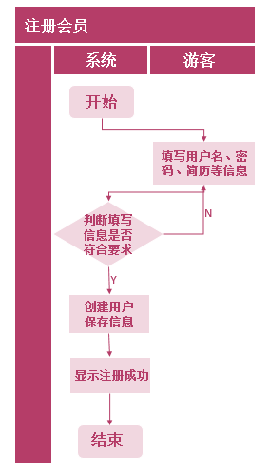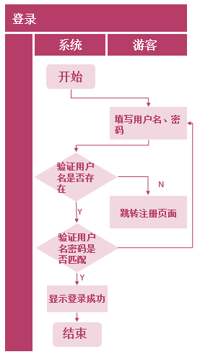

### 3.1.2搜索模块流程

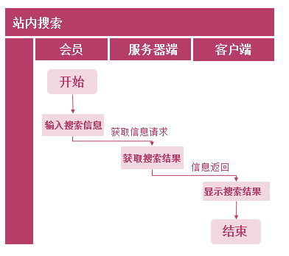

### 3.1.3信息修改模块流程

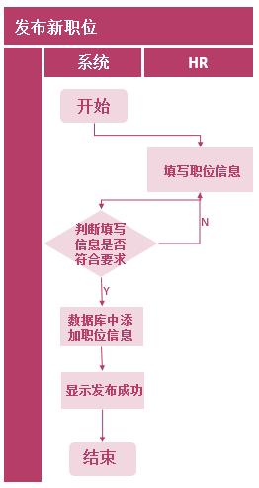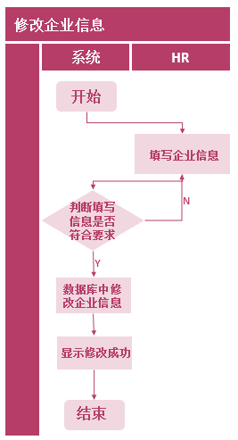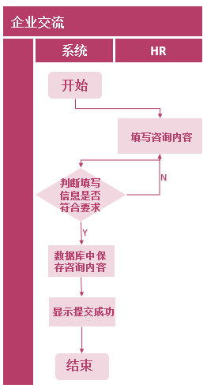

### 3.1.4显示模块流程

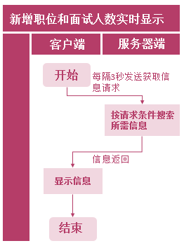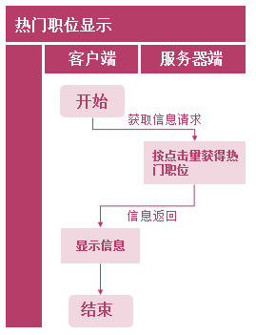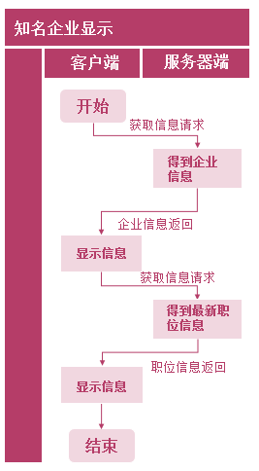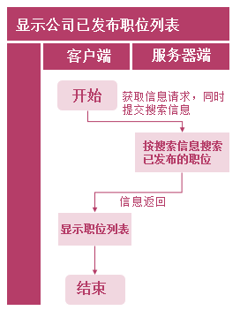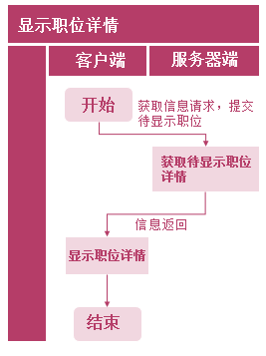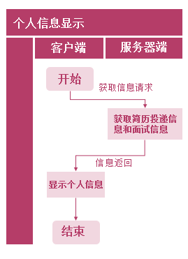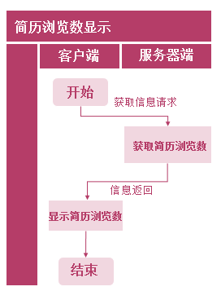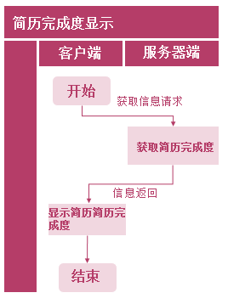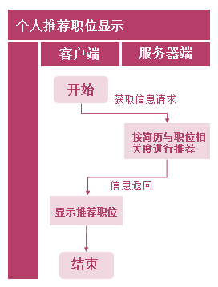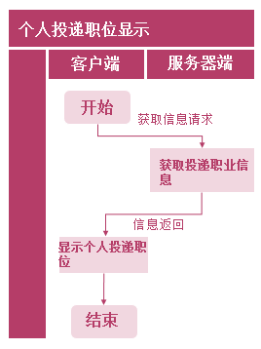

## 3.2总体结构和模块外部设计

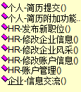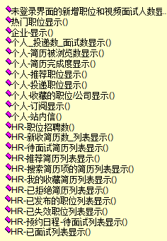

## 3.3功能分配

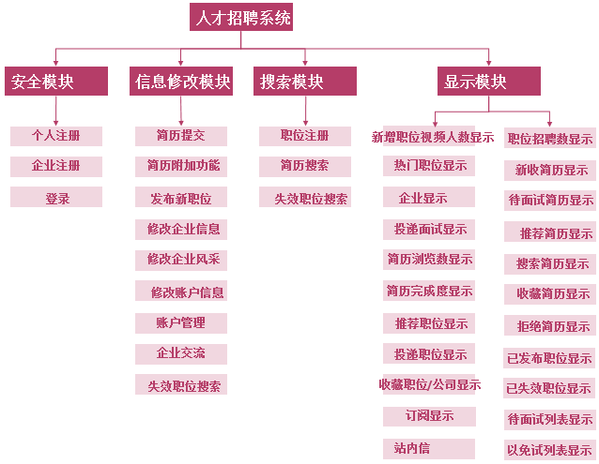

# 接口设计

## 4.1外部接口

### 4.1.1用户界面

用户界面是程序中用户能看见并与之交互作用的部分，设计一个好的用户界面是非常重要的，本设计将为用户提供美观、大方、直观、操作简单的具备典型网站风格的用户界面。

根据需求分析结果，用户需要一个用户友善界面。在界面设计上，应做到简单明了，易于操作，并且要注意到界面的布局，应突出的显示重要以及出错信息。外观上也要做到向这一方面靠拢。在设计语言上，已决定用HTML语言进行编程，力取做到操作简单，易于管理。在设计上采用下拉式菜单方式。

总的来说，系统的用户界面应做到可靠性、简单性、易学习和易使用。

### 4.1.2软件接口

服务器程序使用PHP语言编程，使用的数据库为MySQL，使用的框架为ThinkPHP，使用的接口为ThinkPHP提供的连接MySQL的接口，实现对数据库的所有访问。

### 4.1.3硬件接口

Xxx

## 4.2内部接口

内部接口方面，各模块之间采用函数调用、参数传递、返回值的方式进行信息传递。具体参数的结构将在下面数据结构设计的内容中说明。接口传递的信息将是以数据结构封装了的数库，以参数传递或返回值的形式在各模块间传输。

# 数据结构设计

## 5.1数据库数据结构设计

本系统采用的是MySQL，系统主要需要维护X张表

### 5.1.1成员表

Fff

### 5.1.2企业表

Fff

## 5.2物理数据结构设计

### 5.2.1网络安全

服务器防火墙等设置

### 5.2.2系统安全

* 数据库访问权限设置
* 数据传输加密
* 验证登录用户
* 验证注册用户

## 5.3数据结构与程序的关系

系统建设采用先进的成熟技术，建立严密、体系化的系统管理、应用平台，应具有良好的分层设计，整体系统扩充性能良好，能够根据业务的发展或变更，在保持现有业务处理不受影响的前提下，具有持续扩充功能、适度变化的能力。

# 运行设计

## 6.1运行模块的组合

客户机程序在有输入时启动接收数据模块，通过各模块之间的调用，读入并对输入进行格式化。在接收数据模块得到充分的数据时，将调用网络传输模块，将数据通过网络送到服务器，并等待接收服务器返回的信息。接收到返回信息后随即调用数据数据输出模块，对信息进行处理，产生相应的输出。

服务器程序的接收网络数据模块必须始终处于活动状态，接收到数据后，调用数据处理/查询模块对数据库进行访问，完成后调用网络发送模块，将信息返回客户机。

## 6.1运行控制

## 6.1运行时间

# 出错处理设计

## 7.1出错输出信息

大多数

## 7.2出错处理对策

的

# 安全保密设计

## 7.1用例图

## 7.2数据流图

### 7.2.1第0层数据流图

# 维护设计